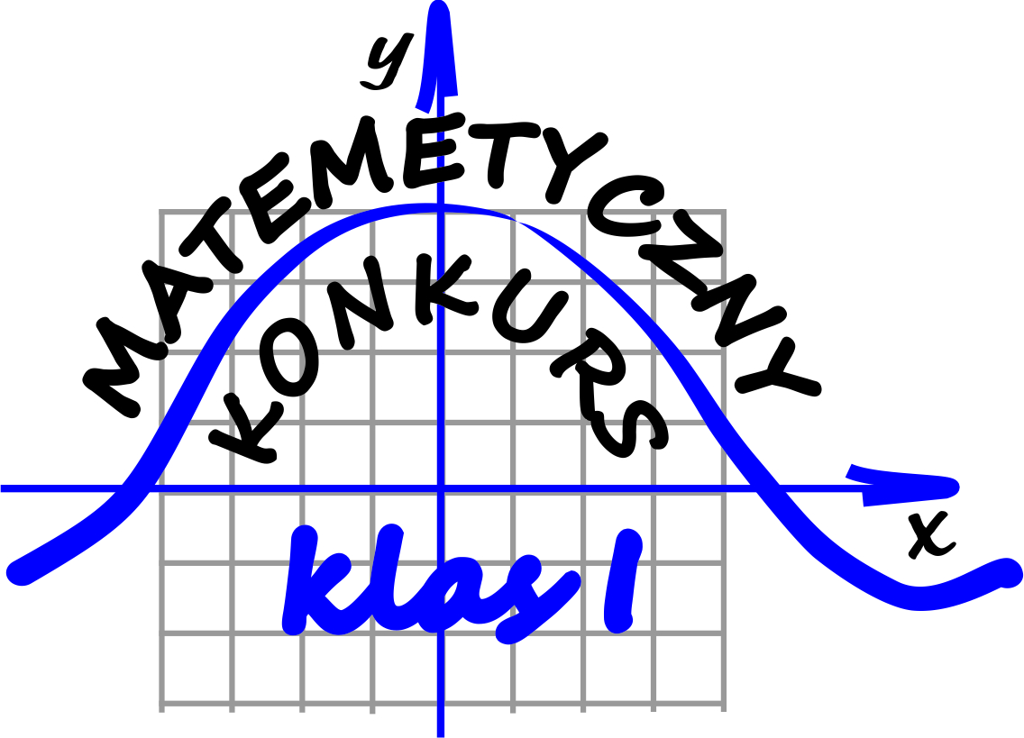
Seria czwarta

Zadanie 1
Wyznacz w zależności od parametru $a$ liczbę rozwiązań układu równań $\left\{\begin{aligned}\left|x\right|+\left|y\right|=1 \\ \left|x\right|+a=y\end{aligned}.\right.$
Zadanie 2
Wykazać, że dla dowolnej liczby rzeczywistej ujemnej $x$ zachodzi nierówność: $x+\frac{9}{x}≤6$ , zaś dla dowolnej liczby rzeczywistej nierówność ${\left(x^{2}-3\right)}^{2}+x^{4}≥4,5$.

Zadanie 3
Złotnik miał dwa stopy złota ze srebrem. W pierwszym stopie stosunek masy złota do srebra wynosił 2:3, a w drugim 3:7. Ile musi wziąć każdego z tych stopów, aby otrzymać 8 kg nowego stopu, w którym stosunek masy złota do srebra wynosiłby 5:11?

Zadanie 4
Nauczyciel zadał maturzystom serię zadań, które mieli rozwiązać w określonym terminie. Karol postanowił codziennie rozwiązywać tę samą liczbę zadań. Krzysiek obliczył, że jeśli dziennie będzie rozwiązywał o 2 zadania więcej od Karola, to skończy o 3 dni wcześniej niż Karol. Maciek postanowił rozwiązywać codziennie o 2 zadania więcej od Krzyśka i obliczył, że wszystkie zadania rozwiąże o 2 dni wcześniej niż Krzysiek. Ile zadań mieli do rozwiązania maturzyści?
Zadanie 5
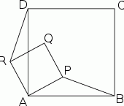
Czworokąty $ABCD$ i $APQR$ są kwadratami. Udowodnij, że $\left|BP\right|=\left|DR\right|$.

Uwagi:
- za bezbłędne rozwiązanie każdego z zadań można uzyskać 5 punktów,
- każde zadanie musi być rozwiązane na oddzielnej kartce formatu A4,
- aby wziąć udział w konkursie należy rozwiązać choć jedno zadanie,
- rozwiązania zadań każdy składa u swego nauczyciela matematyki,
- termin oddawania zadań czwartej serii mija 26.01.2024 r.

